Приложение №2

к постановлению

Краснояружской территориальной

избирательной комиссии

« 06 » марта 2025 года №49/360-1

**Графическое изображение схемы**

**одномандатных избирательных округов для проведения выборов**

**депутатов Совета депутатов Краснояружского муниципального округа Белгородской области**

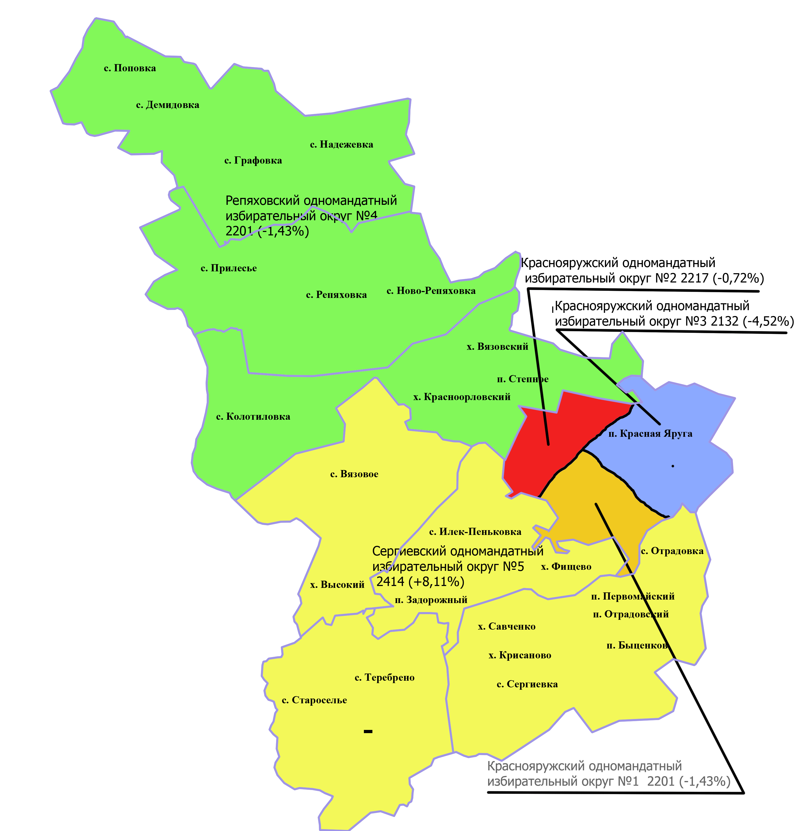

Численность избирателей по состоянию на 01.01.2025 года - 11165 чел.

Количество одномандатных избирательных округов - 5.

Среднее количество избирателей по округу - 2233 чел.

Максимальное количество избирателей по округу (+10%) - 2456 чел.

Минимальное количество избирателей по округу (-10%) - 2009 чел.